DELO NA DOMU - 9.r. – IŠP

Učna ura št.: 22
Tematski sklop: Nogomet

Metodična enota: Streli na vrata – položaj in gibanje vratarja
Cilj: Obvladati različne strele na vrata, ter položaje vratarja in njegovo gibanje (teorija)
Stopnja učnega procesa: Ponavljanje
……………………………………………………………

Pri strelih na vrata žogo udarjamo z različnimi deli telesa. Najpogostejši udarci so:
  - z notranjim delom stopala,
  - s sprednjim notranjim delom stopala,
  - z nartom stopala,
  - s sprednjim zunanjim delom stopala,
  - s konico, peto, kolenom in
  - udarci z glavo.

TEHNIKA VRATARJA

Igralno mesto vratarja je najbolj specializirano, njegova osnovna naloga je obramba nogometnih vrat. Dobrega vratarja odlikujejo hitrost reakcije, moč in hitrost odriva, štartna hitrost, orientacija, sposobnost koncentracije, hrabrost, … Tehnika vratarja se deli na tehniko gibanja brez žoge in z žogo.
Tehnika gibanja brez žoge obsega: osnovni položaj, pripravljalne gibe za postavljanje in odriv in let.

OSNOVNI POLOŽAJ VRATARJA
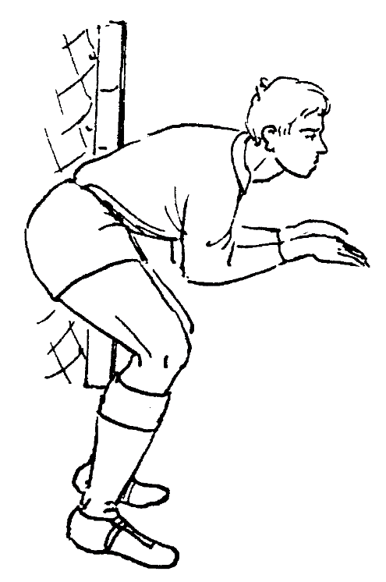
Značilnost tega položaja je pripravljenost in sposobnost hitre reakcije, zato so mišice iztegovalke, predvsem mišice rok in nog, napete. Vratar stoji v rahlem razkoraku, stopala so vzporedna, teža telesa je enakomerno razdeljena na sprednje dele stopal. Vsi sklepi nog so pokrčeni, telo je nagnjeno naprej, tudi roke so v komolcih pokrčene, dlani so odprte poševno navzdol, pogled pa usmerjen v smer gibanja žoge.
Tehnika gibanja z žogo obsega:
- pri obrambi: lovljenje žoge, boksanje, odbijanje in metanje;
- pri napadu: metanje žoge z roko ali udarjanje žoge z nogo.

LOVLJENJE ŽOGE
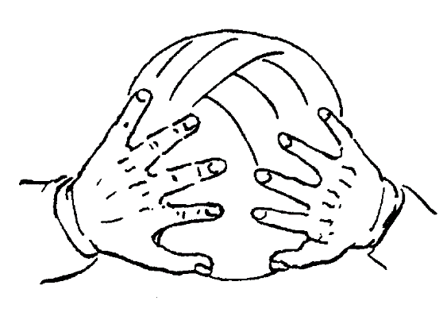
Pri lovljenju žoge mora vratar postaviti dlani kot oviro. Dlani postavi v smeri žoge, s pokrčenjem prej iztegnjenih sklepov rok pa pot žogi amortizira. Zaradi zanesljivosti pri lovljenju žoge pa vratar lovi žogo tako, da ulovi žogo pred glavo, prsmi, trebuhom ali nogami. Glede na višino leta žoge govorimo o lovljenju nizkih, polvisokih in visokih žog. Nizke žoge vratar lahko lovi z iztegnjenimi stisnjenimi nogami ali v pol klečečem položaju. Polvisoke žoge lovi tako, da so prsi obrnjene navzgor, če pa leti žoga v višini prsi, jo lahko ulovi. V tem primeru roke po dotiku žoge s prsmi pokrči in s tem prepreči odboj žoge. Visoke žoge lovi vratar na mestu ali v skoku. V obeh primerih ima roke stegnjene nad glavo, dlani pa obrnjene naprej. Amortizacijo opravi predvsem z gibanjem rok nazaj v ramenskem sklepu in v zapestju. V skoku lovi žogo le takrat, kadar je s tal zaradi višine ne more doseči.

POZORNO PREBERI IN UPOŠTEVAJ !

Nekaj navodil za dobro telesno in duševno počutje, ter praktičen del vadbe sem vam poslal že v naši prvi (včerajšnji) uri.
Ne zdi se mi smiselno, da vam jih vedno znova pošiljam.
V kolikor vas zanima, si poglejte za nazaj.
Torej gre za zadeve, ki jih lahko vsakodnevno uporabljate (sprehod, tek, gimnastične vaje, vaje za moč, spretnost).
Pazite samo, da ne pretiravate s količino in jo lahko postopoma zvišujte do tiste mere, ko je vaše počutje še dobro.

Pridno vadite, bodite športno aktivni, pa ne pozabite na ta rek:

ZDRAV DUH V ZDRAVEM TELESU

…………………OSTANITE ZDRAVI……………………………

